

Тезисы доклада

- НАЗВАНИЕ ДОКЛАДА:
Электронный портфолио в системе менеджмента качества образования ВУЗа

- АВТОРЫ:
Р.С. Глухих, О.Г. Смолянинова

- ОРГАНИЗАЦИЯ (полное наименование, без аббревиатур):
-Сибирский федеральный университет

- ГОРОД: Красноярск

- ТЕЛЕФОН: (391) 246-82-94, (391) 246-99-34

- ФАКС: (391) 246-99-34

- E-mail: rus_glukhikh@mail.ru

- ТЕКСТ ТЕЗИСОВ ДОКЛАДА:

Согласно Федеральной целевой программе развития образования на 2006-2010 годы одним из направлений развития обеспечения качества образовательных услуг является совершенствование государственной аттестации научных и научно-педагогических кадров. В современных условиях очень важным является применение новых технологий в системе аттестации педагогических кадров университета. Электронный портфолио преподавателя является одним из примеров внедрения новых информационных технологий в системе менеджмента качества и поддержки системы аттестации преподавателей.
Система аттестации должна обладать следующими основными характеристиками:
- конкретные критерии оценки преподавателя;
- установленные баллы для прохождения на должность;
- оценка преподавателя коллегами и потребителями услуг;
- обратная связь с преподавателем;
- оценка качества учебно-методического сопровождения занятий;
- оценка работ студентов;
- оценка всех видов деятельности преподавателя;
- открытый процесс аттестации;
- дифференцированная шкала оценки преподавателей различного профиля.
Использование электронного портфолио позволит придать современной аттестации данные и характеристики и повысить качество оценки соответствия преподавателя занимаемой должности.
Структура и возможности электронного портфолио широко обсуждались на проектном семинаре по гранту IREX UASP № FY09-UASP-Smolyaninova-09 в июле 2009г., который проходил на базе института педагогики психологии и социологии СФУ в г. Красноярске.
Для анализа эффективности и более широкого применения е-портфолио в университете необходимо установить единую структуру электронного портфолио, которая на начальном этапе позволит удовлетворить интересы администрации, не заденет личных интересов большинства преподавателей, а также позволит проводить самооценку преподавательской деятельности.
Нами была предложена модель электронного портфолио преподавателя, которая несомненно требует развития и адаптации. Процесс разработки и развития достаточно трудоемкий и сложный, а каждый продукт получается уникальным. В связи с этим необходима такая модель, которая позволит любому преподавателю внести необходимые данные и дать свободу для его личных интересов.
Модель электронного портфолио должна иметь в себе основные разделы и оценочные показатели, по которым будут определяться критериальные значения.
Основные разделы должны охватывать образовательную, научную, профессиональную и общественную деятельность.
Критерии оценивания деятельности преподавателя на основе е-портфолио достаточно разнообразны. Определение их значимости, веса и прочих характеристик должно различаться. В общем оценка критериальных значений может проводиться:
- по количественному показателю;
- по качественному показателю;
- на основании заключения экспертов.
Кроме этого должны быть определены различные уровни, которые достигает преподаватель на основании его аттестации, которые позволят аттестовать его положительно или отрицательно, а также дать понять на каком уровне он находится. Для этого для каждой должности должны быть установлены конкретные значения. Вес тех или иных достижения преподавателя, а также видов деятельности среди других должны быть установлены экспертами, в зависимости от профессиональной области преподавателя.
Необходимые и достаточные данные в сжатом и компактном виде позволяют представить информацию о деятельности преподавателя и принять обоснованное решение. «Форма представления информации о преподавателе основана на методах визуализации, которые дают возможность сделать процедуру принятия решения «прозрачной» — наглядной и понятной» (Васильева, 2006).
Внедрение электронного портфолио в систему менеджмента качества должно осуществляться поэтапно и консолидировано. На начальном этапе предстоит разработка и утверждение начальной наиболее простой модели. Затем сбор необходимых данных. После этого проводится апробация модели и оценивается принятие предложенной модели администрацией и профессорско-преподавательским составом вуза. Если можно говорить о принятии модели большинством участников учебного процесса., то происходит последующее усовершенствование и усложнение модели и повторяются этапы утверждения, сбора данных, апробации и принятия. Таким образом, количество этапов заранее неизвестно. Это зависит от степени готовности преподавателей к введению новой системы и качественной разработки модели. Схема внедрения модели аттестации представлена на рисунке 1.

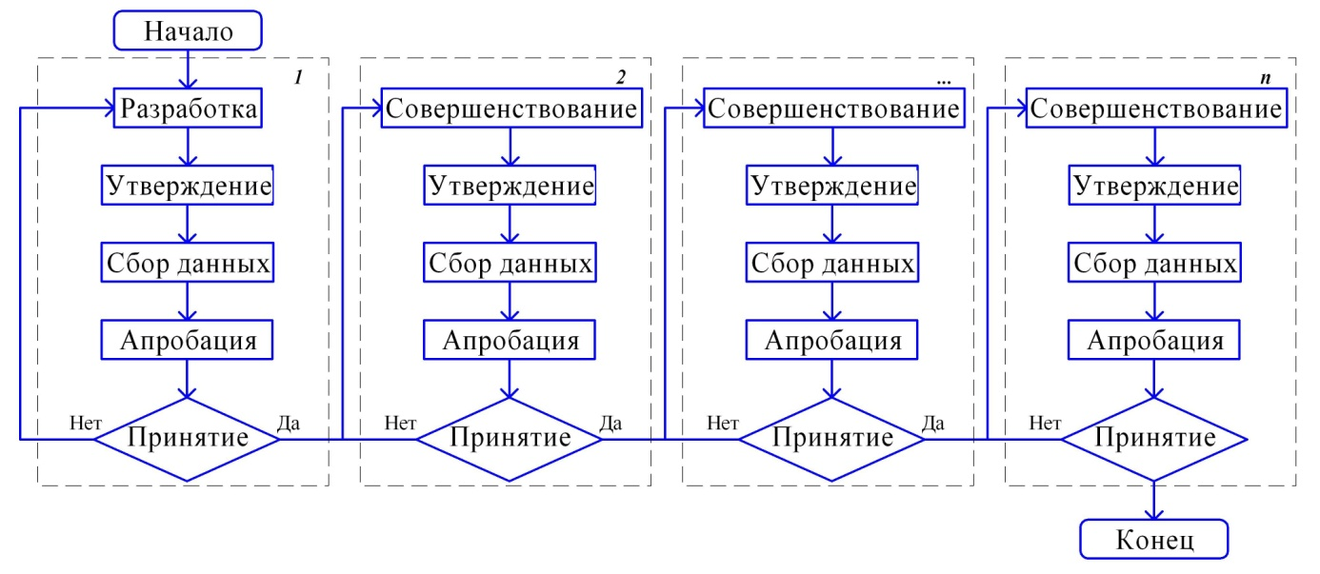
Рисунок 1 – Схема внедрения электронного портфолио в систему менеджмента качества образования

При внедрении элетронного портфолио следует также учитывать следующие нормы сетевого взаимодействия:
- ограниченный доступ к е-портфолио;
- автоматический подсчет рейтинга преподавателя;
- изменение содержания портфолио;
- упрощенный и единообразный ввод данных в систему.
Технология электронного портфолио позволит создать и развивать корпоративную информационную среду, что в свою очередь будет способствовать укреплению корпоративной культуры.
Обновление высшего образования России связано с повышением требований к преподавателям вузов в связи с вхождением в мировое образовательное пространство. Только на основе открытой эффективной демонстрации персональных достижений в научной деятельности преподавателя возможно его профессиональное и личностное принятие студентами, формирование его позиции, о которой говорил Н.И. Пирогов.
Электронный портфолио в системе аттестации на наш взгляд является эффективным способом оценки преподавателя и несет в себе преимущества, как для него самого, так и для высшего профессионального учреждения.
Основными преимуществами электронного портфолио в системе аттестации преподавателей является:
- отражение роста учебных, профессиональных и индивидуальных достижений;
- компактность;
- рефлексия собственных педагогических практик, как самим собой, так и другими экспертами;
- представление артефактов любого вида деятельности;
- развитие информационной компетентности преподавателей;
- обратная связь со студентами, коллегами, руководством;
- мониторинг индивидуальных достижений преподавателя;
- возможность качественной аттестации и оценки квалификации преподавателей;
- созданию общего научно-образовательного ресурса;
- освоение корпоративной сетевой культуры;
- снятие барьеров в общении между преподавателем и студентами, преподавателем и коллегами.
В современных условиях конкурентного рынка труда необходимо сделать нормой такие формы работы преподавателя как самопрезентация творческих, исследовательских работ и проектов в электронном пространстве, самооценка и экспертная оценка профессионализма и готовности работать в проектных командах. Это позволит студенту найти единомышленника в своей будущей научной работе, а преподавателю осуществить отбор наиболее талантливых студентов для совместной работы по исследуемой тематике.
Представление педагогических принципов в индивидуальном портфолио преподавателя позволит студенту понять критерии оценивания, педагогические позиции, требования, установки отдельных преподавателей. Таким образом, будет реализовываться тенденция на сближение целевых установок и позиций студента и преподавателя.

